

PAUTA ACTIVIDAD
Las metas que me propuse este año

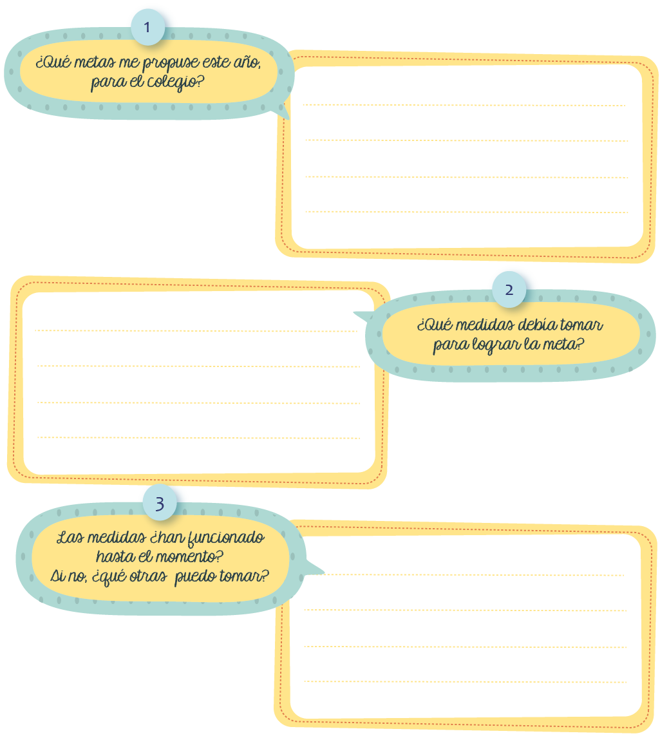
Cada vez nos acercamos más al final del año, por lo que debemos dar un último empujón para lograr las metas de este año. Recordemos cuáles eran éstas.

La idea es que los alumnos se vuelvan a comprometer con estas metas, por lo que hay que motivarlos a cumplirlas.

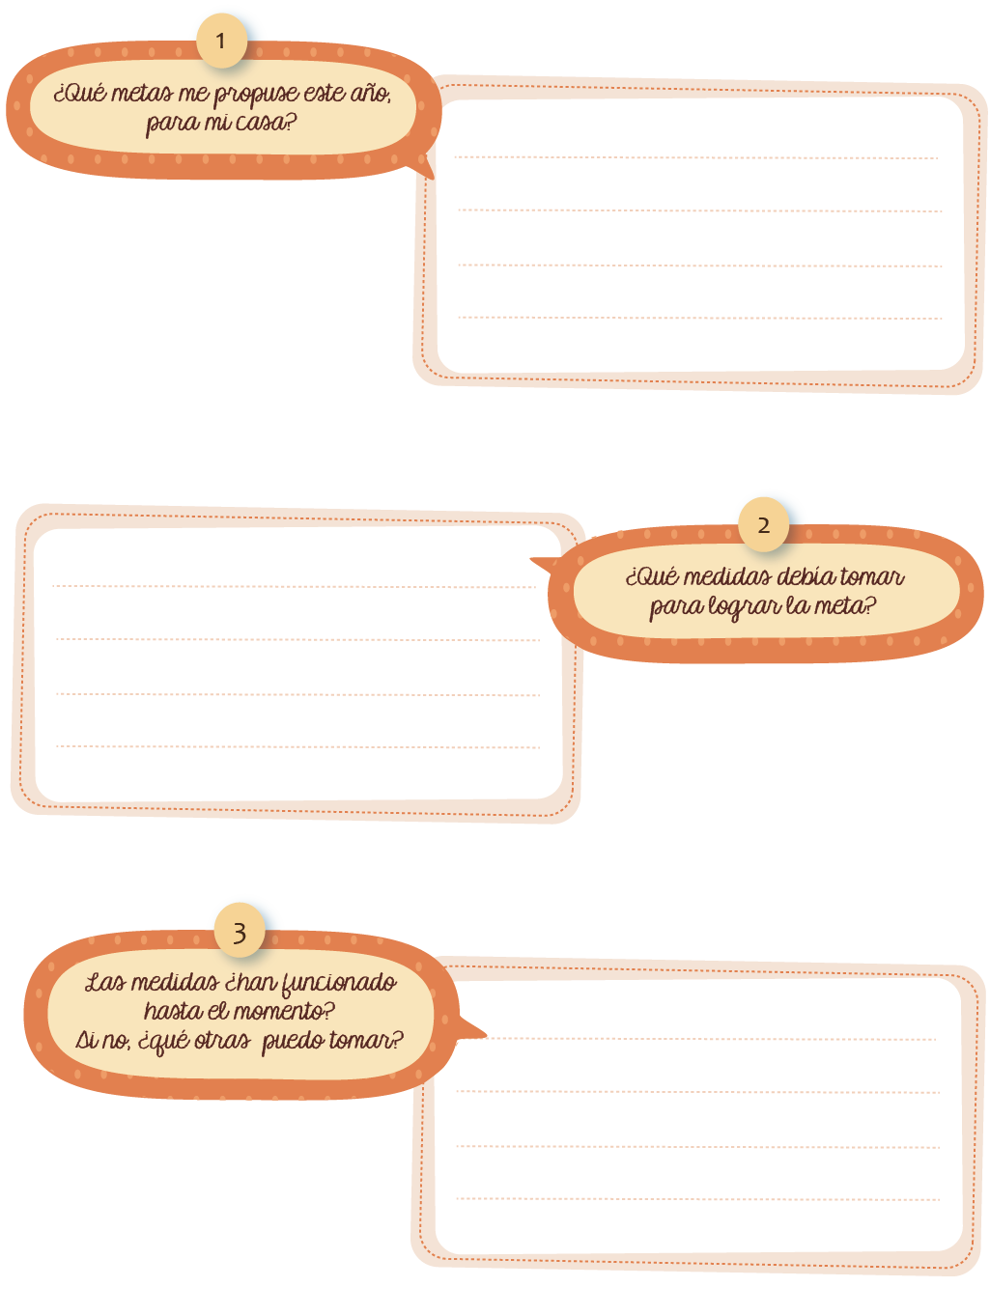

Para comprometernos realmente con estas metas, completemos los siguientes compromisos.

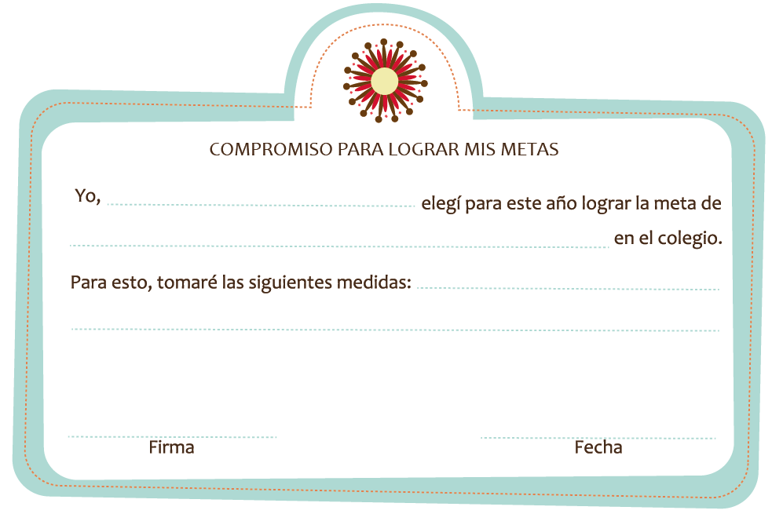

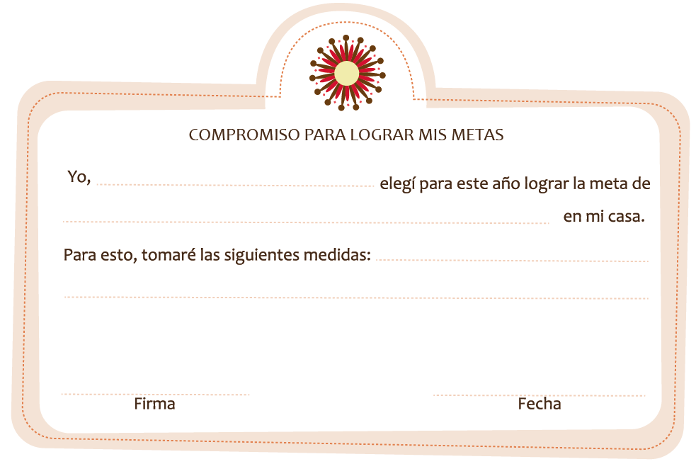

Elaborado por: Ministerio de Educación, Chile.

